江苏省邮政管理局关于2020年10月邮政业消费者申诉情况通告
一、总体情况
2020年10月，江苏省邮政管理局通过“12305”邮政行业消费者申诉电话和申诉网站共处理消费者申诉1811件。申诉中涉及邮政服务问题的42件，占总申诉量的2.3％；涉及快递服务问题的1769件，占总申诉量的97.7%。
受理的申诉中有效申诉（确定企业责任的）为165件，比上年同期下降7.3％。有效申诉中涉及邮政服务问题的7件，占有效申诉量的4.2％；涉及快递服务问题的158件，占有效申诉量的95.8％。
消费者申诉均依法依规做了调解处理，为消费者挽回经济损失61.2万元。10月份，消费者对邮政管理部门有效申诉处理工作满意率为96.7％，对邮政企业有效申诉处理满意率为100.0％，对快递企业有效申诉处理满意率为91.8％。10月，企业对邮政管理部门转办的申诉未能按规定时限回复的有0件，与去年同期相比下降1件。

二、邮政服务申诉情况
（一）消费者对邮政服务问题申诉情况
10月，消费者对邮政服务问题申诉42件，环比下降34.4%，同比增长35.5%。
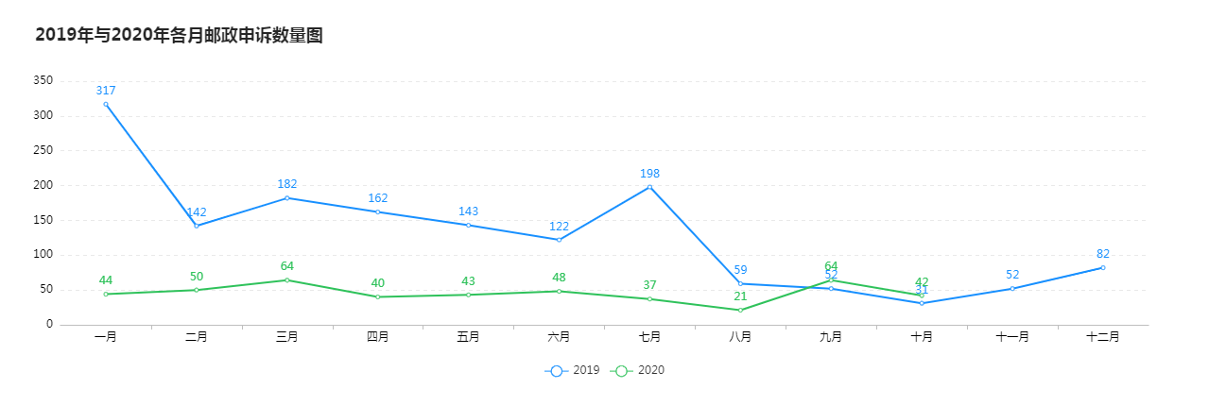
2020年10月消费者对邮政服务问题申诉情况统计表
序号 | 申诉内容 | 申诉件数 | 占比% | 环比% | 同比% | 函件 | 包件 | 汇兑 | 报刊 | 集邮 | 其他
1 | 投递服务 | 18 | 42.86 | 80.00 | 350.00 | 15 | 0 | 0 | 1 | 0 | 2
2 | 丢失短少 | 9 | 21.43 | 50.00 | 12.50 | 1 | 6 | 0 | 2 | 0 | 0
3 | 延误 | 8 | 19.05 | -70.37 | 14.29 | 3 | 5 | 0 | 0 | 0 | 0
4 | 其他 | 4 | 9.52 | -50.00 | 300.00 | 0 | 0 | 1 | 0 | 2 | 1
5 | 损毁 | 2 | 4.76 | 0.00 | -33.33 | 1 | 1 | 0 | 0 | 0 | 0
6 | 收寄服务 | 1 | 2.38 | -90.91 | -50.00 | 0 | 1 | 0 | 0 | 0 | 0
7 | 合计 | 42 | 100.00 | -34.38 | 35.48 | 20 | 13 | 1 | 3 | 2 | 3
10月，消费者对邮政服务申诉的主要问题是投递服务、丢失短少、延误，分别占申诉总量的42.9%、21.4%、19%。消费者对邮政服务问题申诉环比增长或者下降的情况：投递服务环比增加80.0%，丢失短少环比增加50.0%，损毁环比不变，其他环比减少50.0%，延误环比减少70.37%，收寄服务环比减少90.91%；消费者对邮政服务问题申诉同比增长或者下降的情况：投递服务同比增加350.0%，其他同比增加300.0%，延误同比增加14.29%，丢失短少同比增加12.5%，损毁同比减少33.33%，收寄服务同比减少50.0%。
（二）消费者对邮政服务问题有效申诉情况
10月，消费者对邮政服务问题有效申诉7件，环比增长40.0％，同比下降56.3％。
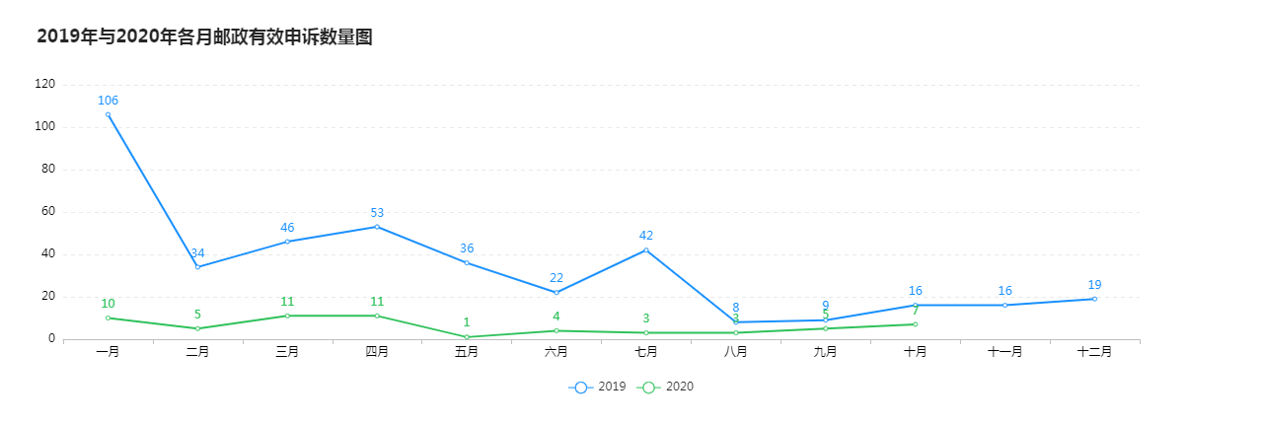
2020年10月消费者对邮政服务问题有效申诉情况统计表
序号 | 申诉问题 |  | 申诉件数 |  | 占比例% | 环比% | 同比%
1 | 丢失短少 | 报刊 | 2 | 4 | 57.1 | 300 | -33.33
 |  | 包件 | 2 |  |  | 300 | -33.33
2 | 损毁 | 函件 | 1 | 1 | 14.3 | 0 | -66.67
3 | 投递服务 | 报刊 | 1 | 1 | 14.3 | 0 | 0
4 | 延误 | 包件 | 1 | 1 | 14.3 | / | -75
5 | 合计 |  |  | 7 | 100 | 40 | -56.25
10月，消费者对邮政服务有效申诉的主要问题是丢失短少、损毁、投递服务，分别占有效申诉总量的57.1%、14.3%、14.3%。消费者对邮政服务问题有效申诉环比呈增长趋势；消费者对邮政服务问题有效申诉同比呈下降趋势。

- 快递服务申诉情况
（一）消费者对快递服务问题申诉情况
10月，消费者对快递服务问题申诉1769件，环比增长17.7%，同比下降23.8％。
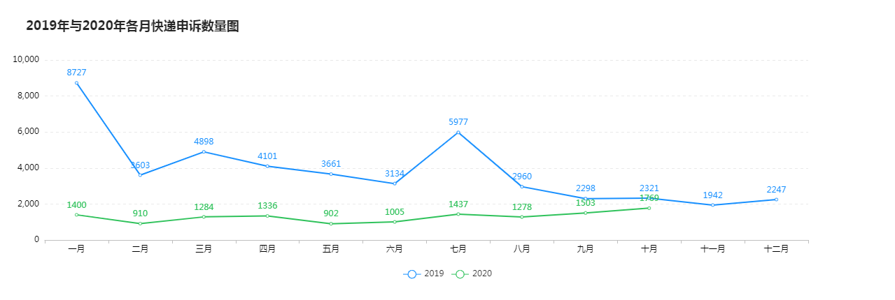
（二）消费者对快递服务问题有效申诉情况
10月，消费者对快递服务问题有效申诉158件，环比增长31.7%，同比下降2.5％。
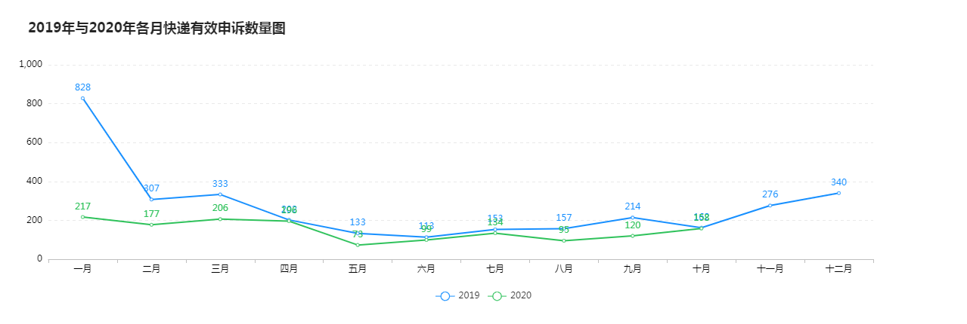
2020年10月消费者对快递服务问题有效申诉情况统计表
序号 | 申诉问题 | 总申诉件数 | 有效申诉件数 | 有效申诉比例% | 有效申诉环比% | 有效申诉同比%
1 | 丢失短少 | 347 | 53 | 33.54 | 130.43 | -3.64
2 | 延误 | 529 | 51 | 32.28 | 24.39 | 4.08
3 | 投递服务 | 273 | 39 | 24.68 | 0.00 | 2.63
4 | 损毁 | 416 | 6 | 3.80 | -53.85 | -45.45
5 | 收寄服务 | 155 | 6 | 3.80 | 500.00 | 100.00
6 | 其他 | 21 | 3 | 1.90 | 200.00 | 200.00
7 | 违规收费 | 24 | 0 | 0.00 | -100.00 | /
8 | 代收货款 | 4 | 0 | 0.00 | / | -100.00
9 | 合计 | 1769 | 158 | 100.00 | 31.67 | -2.47
10月，消费者对快递服务有效申诉的主要问题是丢失短少、延误和投递服务，分别占有效申诉总量的33.54%、32.28%、24.68%。消费者对快递服务问题有效申诉环比呈增长趋势；消费者对快递服务问题有效申诉同比呈下降趋势。

（三）消费者对快递企业申诉情况
10月，全省快递企业申诉率（百万件快件收投业务量）平均为1.25，有效申诉率平均为0.11。消费者对快递企业申诉主要问题中，快件延误申诉率平均为0.37，快件损毁申诉率平均为0.29，快件丢失短少申诉率平均为0.25，投递服务申诉率平均为0.19。
2020年10月主要快递企业申诉情况表
单位：申诉件数/百万件快件收投业务量
序号 | 企业名称 | 申诉率（%） | 主要问题申诉率分布（%） |  |  |  | 有效申诉率（%）
 |  |  | 延误 | 丢失短少 | 损毁 | 投递服务
1 | 百世快递 | 0.28 | 0.08 | 0.04 | 0.02 | 0.06 | 0.01
2 | 德邦快递 | 2.71 | 0.36 | 0.45 | 1.49 | 0.27 | 0.05
3 | DHL | 4.62 | 3.08 | 1.54 | 0.00 | 0.00 | 1.54
4 | 递四方 | 96.82 | 96.82 | 0.00 | 0.00 | 0.00 | -
5 | FedEx | 22.08 | 1.70 | 0.00 | 0.00 | 0.00 | -
6 | 极兔速递 | 10.37 | 6.00 | 1.52 | 0.37 | 2.20 | 2.02
7 | 京东 | 0.80 | 0.07 | 0.20 | 0.38 | 0.08 | -
8 | 跨越速运 | 1.58 | 0.58 | 0.14 | 0.14 | 0.29 | 0.72
9 | 申通快递 | 0.55 | 0.13 | 0.17 | 0.08 | 0.11 | -
10 | 顺丰速运 | 2.77 | 0.54 | 0.45 | 1.70 | 0.04 | 0.01
11 | 苏宁易购 | - | - | - | - | - | -
12 | 速尔 | - | - | - | - | - | -
13 | 天天 | 1.81 | 0.10 | 0.85 | 0.05 | 0.25 | 0.50
14 | UPS | 9.38 | 0.00 | 9.38 | 0.00 | 0.00 | 3.13
15 | 优速 | 4.82 | 1.30 | 0.93 | 1.30 | 0.74 | 0.37
16 | 邮政（EMS） | 0.91 | 0.21 | 0.32 | 0.14 | 0.16 | 0.29
17 | 圆通速递 | 1.05 | 0.23 | 0.32 | 0.18 | 0.24 | -
18 | 韵达快递 | 0.59 | 0.08 | 0.08 | 0.04 | 0.08 | -
19 | 宅急送 | 17.65 | 6.50 | 3.72 | 0.00 | 7.43 | -
20 | 中通快递 | 0.34 | 0.08 | 0.03 | 0.02 | 0.06 | -
21 | 全省平均 | 1.25 | 0.37 | 0.25 | 0.29 | 0.19 | 0.11
注：按企业名称拼音首字母顺序排列

（四）各省（区、市）快递服务申诉情况
10月，地市局快递服务申诉率（百万件快件收投业务量）平均为1.25，有效申诉率平均为0.11。各地市快递服务申诉主要问题中，快件延误申诉率平均为0.37，快件损毁申诉率平均为0.29，快件丢失短少申诉率平均为0.25，投递服务申诉率平均为0.19。
2020年10月各省（区、市）快递服务申诉情况表
单位：申诉件数/百万件快件收投业务量
序号 | 地市 | 申诉率（%） | 主要问题申诉率分布（%） |  |  |  | 有效申诉率（%）
 |  |  | 延误 | 丢失短少 | 损毁 | 投递服务
1 | 镇江 | 0.55 | 0.02 | 0.18 | 0.21 | 0.07 | 0.02
2 | 宿迁 | 0.64 | 0.06 | 0.15 | 0.15 | 0.14 | 0.03
3 | 常州 | 1.37 | 0.40 | 0.27 | 0.24 | 0.26 | 0.13
4 | 苏州 | 1.21 | 0.30 | 0.21 | 0.39 | 0.17 | 0.06
5 | 南京 | 2.62 | 1.07 | 0.58 | 0.49 | 0.32 | 0.43
6 | 盐城 | 1.06 | 0.23 | 0.21 | 0.14 | 0.35 | 0.03
7 | 无锡 | 0.90 | 0.17 | 0.21 | 0.23 | 0.09 | 0.04
8 | 连云港 | 0.84 | 0.23 | 0.11 | 0.25 | 0.21 | 0.06
9 | 南通 | 0.73 | 0.20 | 0.13 | 0.13 | 0.15 | 0.07
10 | 扬州 | 0.88 | 0.09 | 0.19 | 0.26 | 0.22 | 0.09
11 | 泰州 | 1.02 | 0.27 | 0.13 | 0.24 | 0.15 | -
12 | 淮安 | 0.92 | 0.29 | 0.17 | 0.27 | 0.15 | 0.06
13 | 徐州 | 1.48 | 0.62 | 0.24 | 0.24 | 0.22 | 0.07
14 | 全省平均 | 1.25 | 0.37 | 0.25 | 0.29 | 0.19 | 0.11

